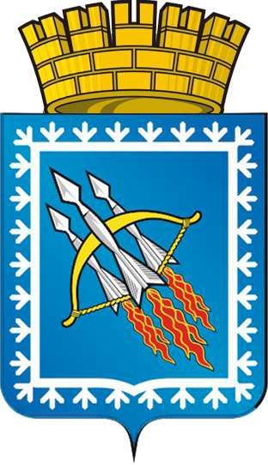

РОССИЙСКАЯ ФЕДЕРАЦИЯ – РОССИЯ
СВЕРДЛОВСКАЯ ОБЛАСТЬ
городской округ ЗАТО Свободный
50-е очередное заседание Думы городского округа

РЕШЕНИЕ № 50/11

от 02 июля 2015 года

О внесении изменений в Примерное положение
«Об оплате труда работников муниципальных
образовательных учреждений, расположенных
на территории городского округа ЗАТО Свободный»

Рассмотрев предложение главы администрации городского округа Антошко Н.В., в соответствии с приказом Министерства образования и науки Российской Федерации от 07.04.2014 года
№ 276 «О б утверждении Порядка проведения аттестации педагогических работников организаций, осуществляющих образовательную деятельность», постановлением Правительства Свердловской области от 25.06.2010 № 973-ПП «О введении новой системы оплаты труда работников государственных учреждений Свердловской области, подведомственных Министерству общего и профессионального образования Свердловской области», письмом Министерства общего и профессионального образования Свердловской области совместно со Свердловской областной организацией профсоюза работников народного образования и науки Российской Федерации от 08.09.2014 № 6572 «О мерах по внедрению показателей эффективности и «эффективного контракта», руководствуясь ст.22, 44 Устава городского округа, Дума городского округа

РЕШИЛА:

1. Внести изменения в Примерное положение «Об оплате труда работников муниципальных образовательных учреждений расположенных на территории городского округа ЗАТО Свободный», утвержденное решением Думы городского округа от 10.06.2013 № 21/11:
1) Пункт 73 признать утратившим силу.
2) Пункт 75 признать утратившим силу.
2. Решение опубликовать в газете «Свободные вести» и разместить на официальном сайте городского округа ЗАТО Свободный.
3. Решение вступает в силу на следующий день после опубликования в газете «Свободные вести», за исключением пункта 1 Решения.
4. Пункт 1 Решения распространяют свое действие на правоотношения, возникшие с 01.07.2015 года.
5. Контроль за исполнением решения возложить на председателя депутатской комиссии по законодательству Бородина А.В.

Глава городского округа
ЗАТО Свободный В.В. МЕЛЬНИКОВ

